**МИНИСТЕРСТВО ЦИФРОВОГО РАЗВИТИЯ СВЯЗИ И МАССОВЫХ КОММУНИКАЦИЙ**

**Ордена Трудового Красного Знамени**

**Федеральное государственное бюджетное образовательное учреждение высшего образования**

**«Московский технический университет связи и информатики»**

Кафедра «Информационные технологии»

**Отчет по лабораторной работе №3**

по дисциплине «Введение в информационные технологии» на тему:

**«Создание веб-приложения»**

Выполнила: студентка группы БВТ2106

Железнова Светлана Ивановна

Проверил: Мкртчян Грач Маратович

Москва

2021

**1. Постановка задачи**

Цель:

Создать веб-приложение.

Задание:

1. Создать директорию, установить все необходимые инструменты для работы.
2. Создать файл app.py
3. Создать файл login.html
4. Создать файл account.html
5. Создать файл registration.html
6. Запустить приложение

**2. Результат выполненной работы**

Задание 1

На рисунке 1 изображено выполнение задания №1

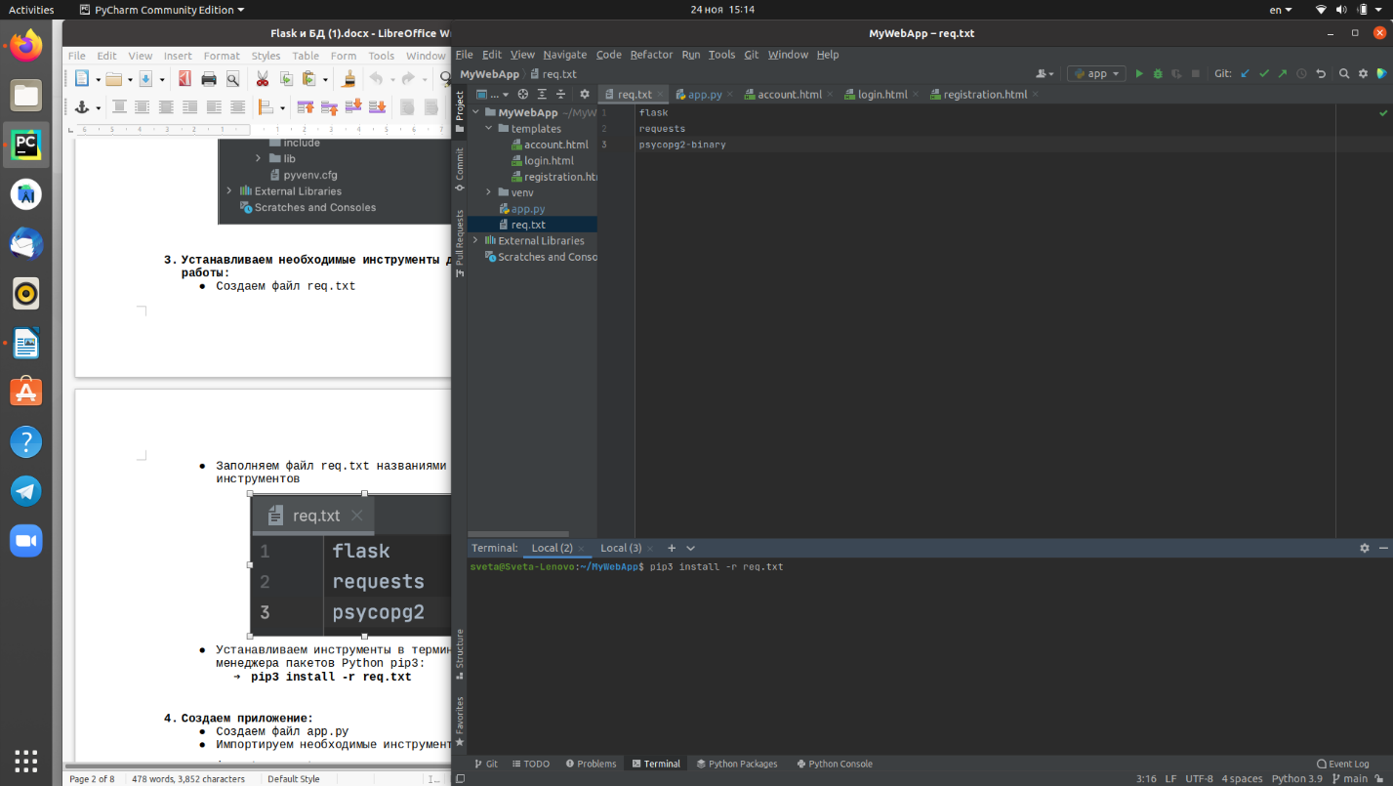

Рисунок 1 – выполнение задания №1

Задание 2

На рисунке 2 изображено выполнение задания №2

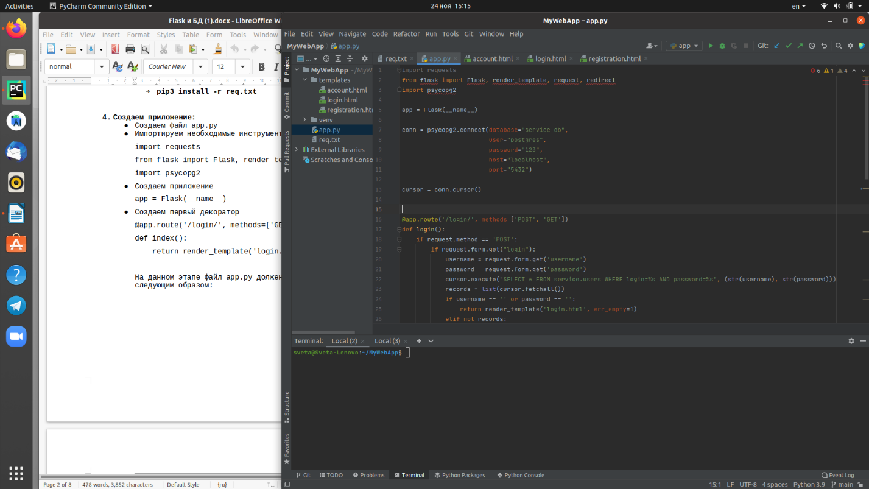

Рисунок 2 – выполнение задания №2

Задание 3

На рисунке 3 изображено выполнение задания №3

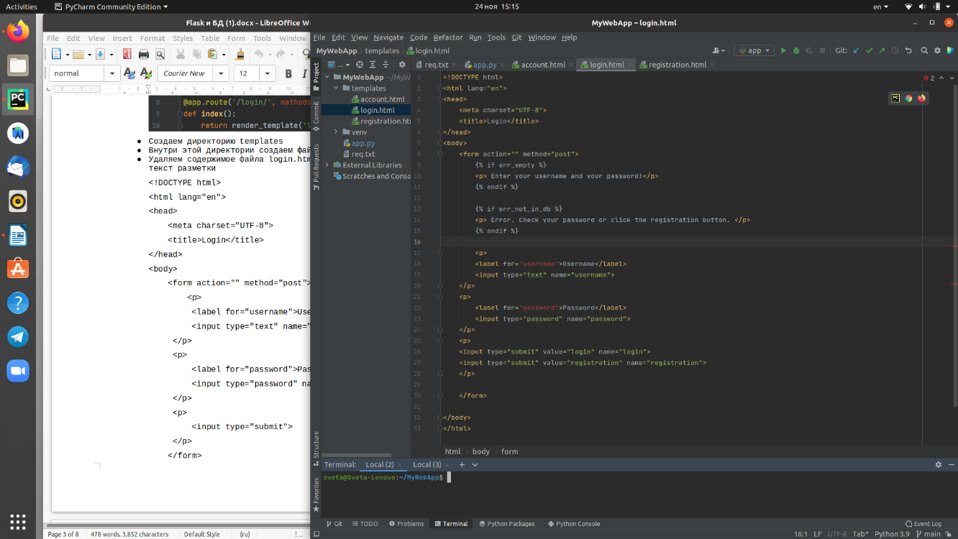

Рисунок 3 – выполнение задания №3

Задание 4

На рисунке 4 изображено выполнение задания №4

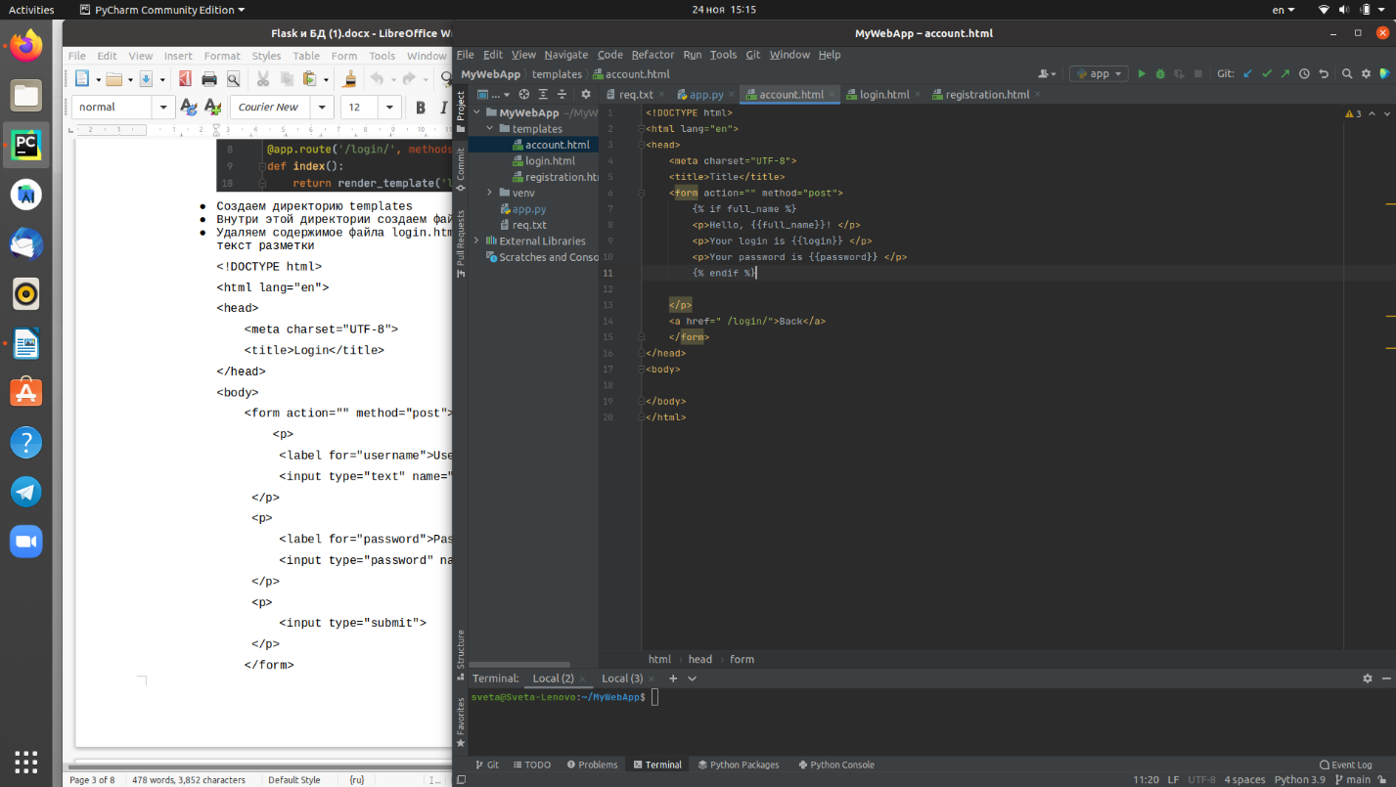

Рисунок 4 – выполнение задания №4

Задание 5

На рисунке 5 изображено выполнение задания №5

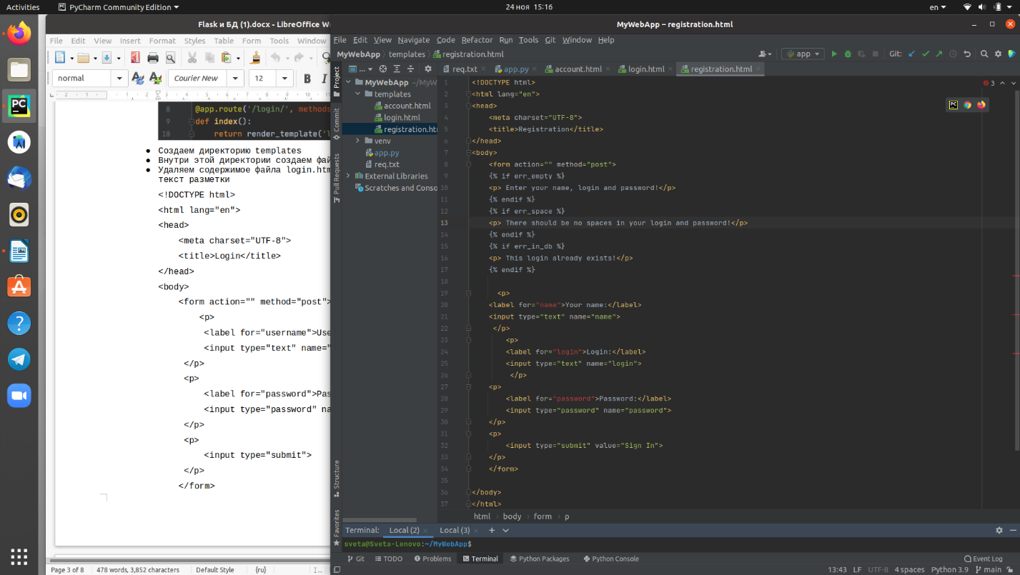

Рисунок 5 – выполнение задания №5

Задание 6

На рисунках 6, 7, 8 изображено выполнение задания №6

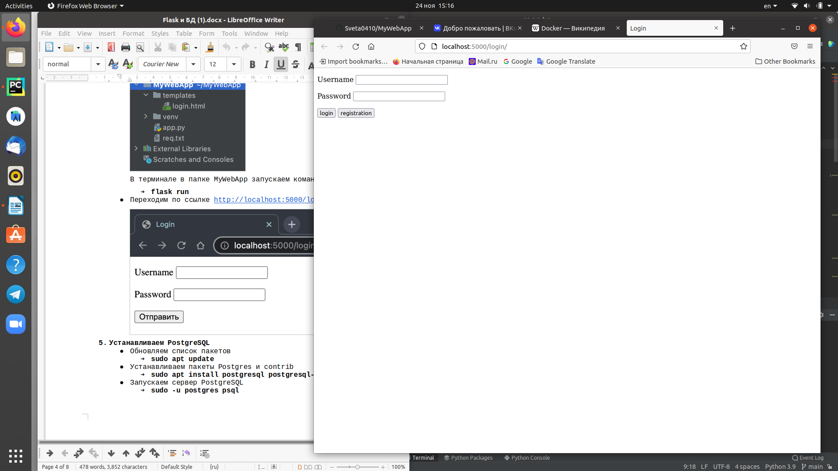

Рисунок 6 – выполнение задания №6

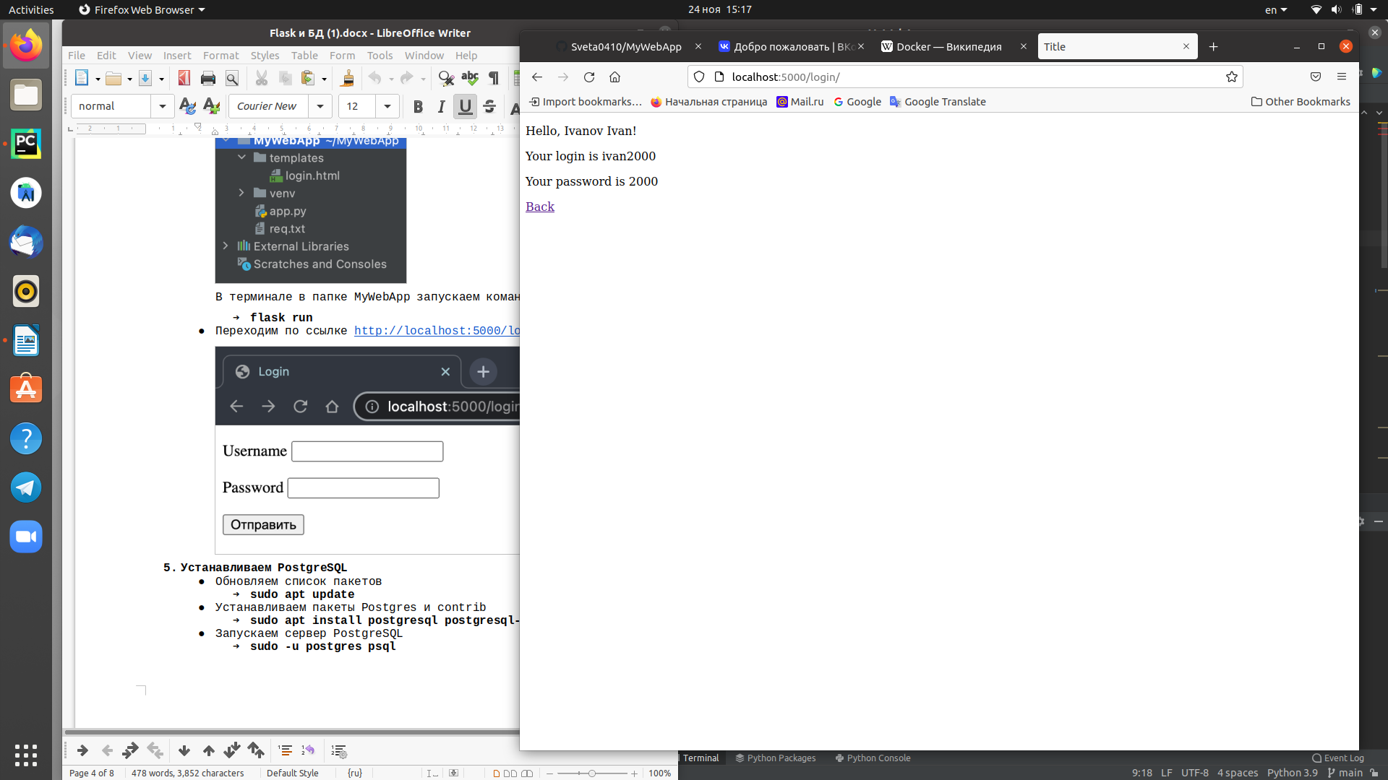

Рисунок 7 – выполнение задания №6

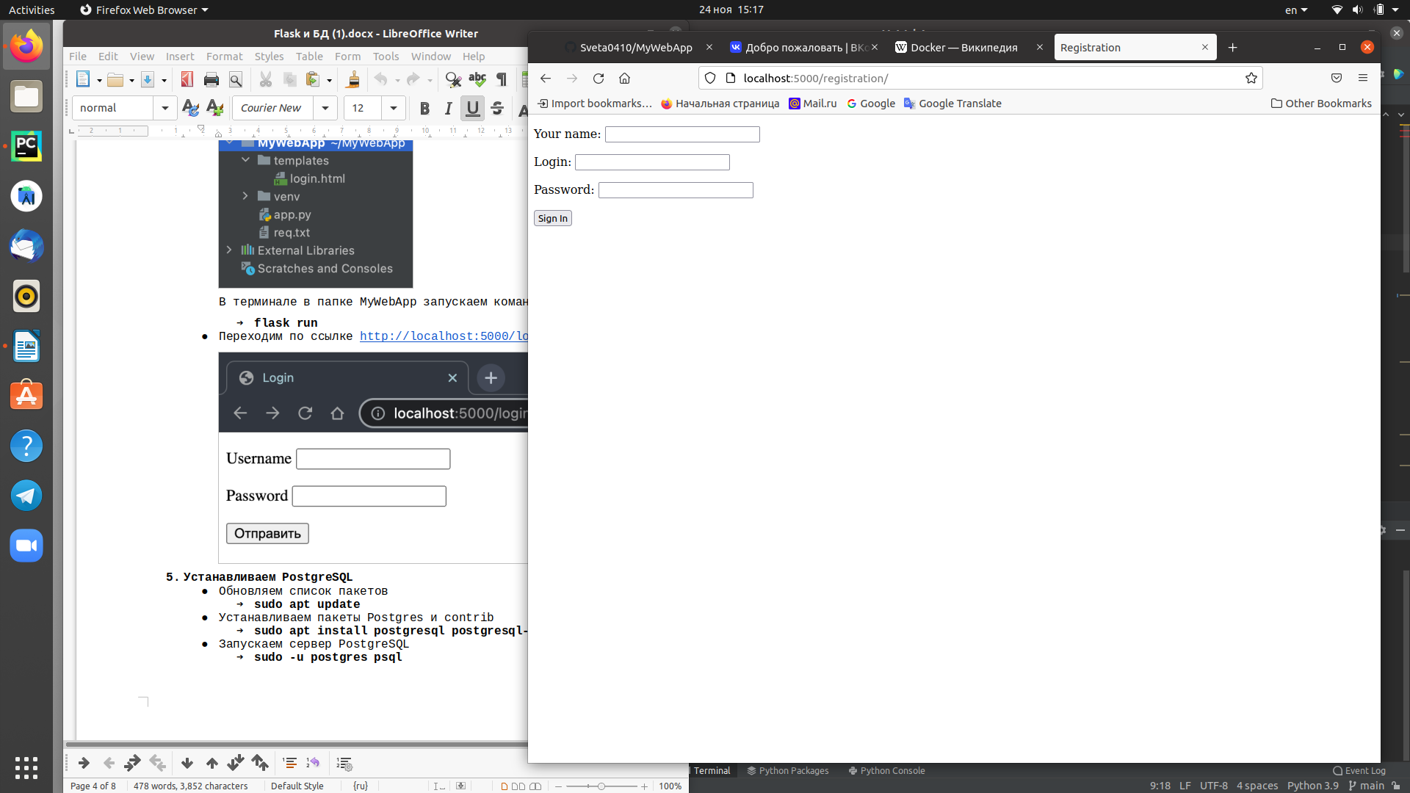

Рисунок 8 – выполнение задания №6

**3. Вывод**

В результате проделанной работы я научилась создавать веб-приложения.